
海龜
[文件副標題]
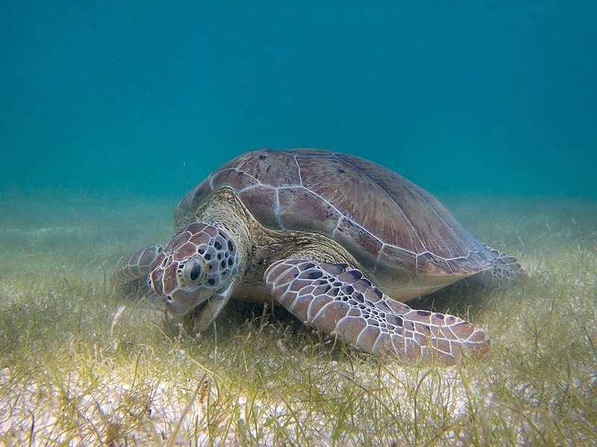

琋琋

海龜

形態特徵：
綠蠵龜是六種硬殼海龜中，體型最大的一種，體重可超過100公斤。大多數綠蠵龜的背甲形狀呈水滴狀或橢圓狀，表面光滑，有四對側盾及中央盾五片。剛出生的幼年綠蠵龜背甲直線長度約4公分，大約是一個成年人掌心大小，體色呈深灰色，背甲及四肢邊緣則為白色。成長至青年或亞成龜後體色和背甲花紋會開始轉變，依不同族群及成長階段會有所不同。臺灣目前記錄之綠蠵龜體色大多呈褐色或棕色。綠蠵龜兩眼間的前額鱗片大多為一對兩片，四肢各有一爪。東太平洋地區的部分綠蠵龜族群，體色偏黑，背甲形狀為更明顯的水滴狀，當地稱為黑海龜，目前被歸類為綠蠵龜的亞種。
背甲花紋大多有輻射狀紋路，成龜的背甲花紋較為斑駁呈迷彩狀，輻射狀大多已不明顯。背甲直線長度約為90-130公分。

生態習性：
綠蠵龜為雜食性動物，出生後進入大洋中隨著海流躲藏於漂浮藻類覓食，以浮游生物或小型甲殼類、藻類等為主食，成長至背甲直線長度約30-50公分左右，會遷移至沿岸珊瑚礁區或海草床區生活，食性則轉變以海藻或海草為主食，不過仍然會以浮游生物、水母等生物為食。體內脂肪也因食性呈墨綠色，故被稱為綠蠵龜。性成熟約需20-50年，會洄游至出生地交配產卵，覓食地與產卵地很可能會相距上百甚至上千公里遠。臺灣曾記錄一頭成熟母龜，來往覓食地小琉球與產卵地密克羅尼西亞聯邦的雅浦州，兩地相距約3000公里。

棲地分布：
廣泛分布於全球，以熱帶及亞熱帶海域為主。臺灣也是綠蠵龜重要的棲地之一，主要產卵地為澎湖、蘭嶼、小琉球及南沙群島的太平島，產卵季節集中於夏季四至九月。覓食地則遍佈全臺周圍海域如小琉球、恆春半島、綠島、澎湖等。其中又以小琉球與太平島的綠蠵龜族群數量最多、密度最高。

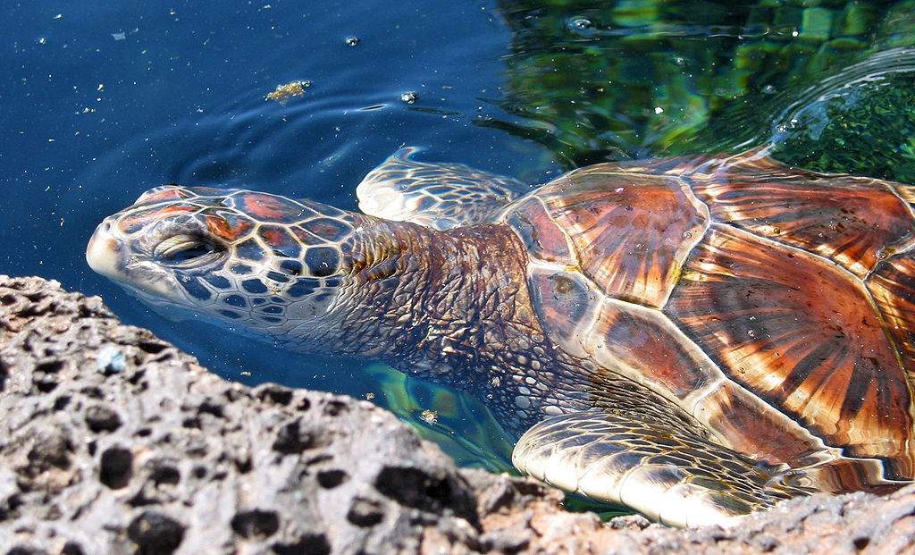
資料來源:
https://www.oca.gov.tw/ch/home.jsp?id=289&parentpath=0,5&mcustomize=ocamaritime_view.jsp&dataserno=20210317000
https://zh.wikipedia.org/zh-tw/%E6%B5%B7%E9%BE%9F

